稲刈り 乃美尾小学校5年生

平成26年5月22日に田植えを行った。もち米を9月11日(木)に稲刈りを乃美尾小学校5年生と小学校教諭及び地域住民と協力して行いました。

参加者
小学生 14人
教諭 3人
地域住民協力者 7人

作業終了後記念写真を撮りました
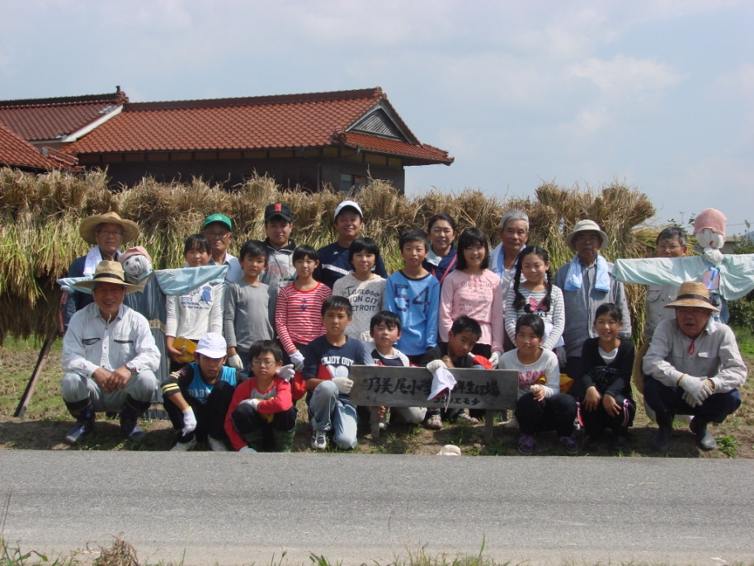

稲の刈り方の説明を聞く 作業に取り掛かる
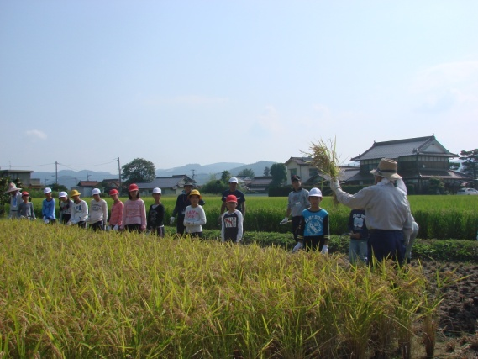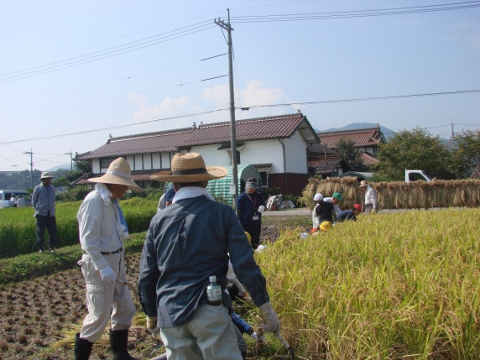

作業風景(1) 作業風景(2)
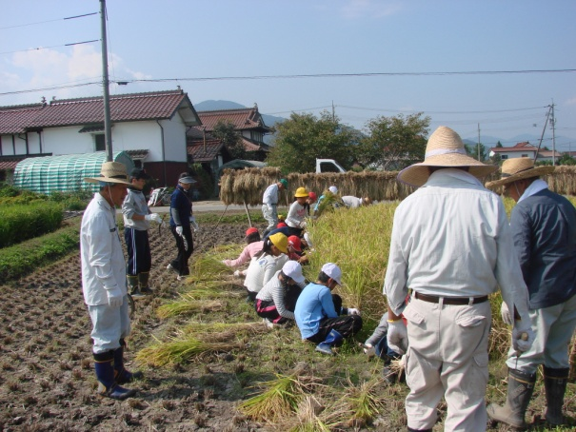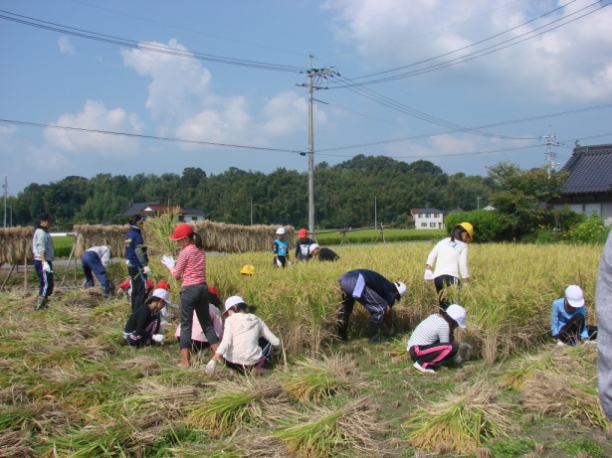

作業風景(3) 作業風景(4)
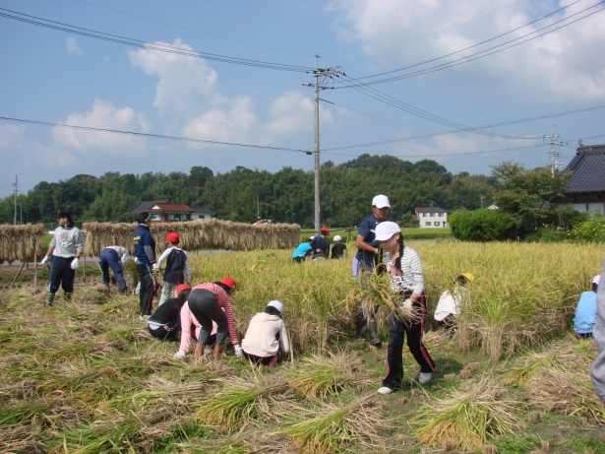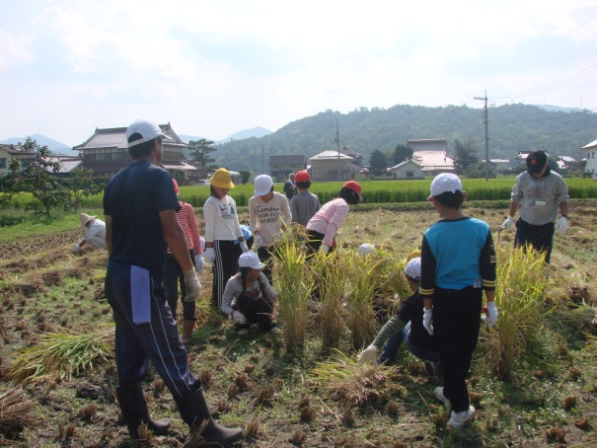

作業風景(5) 僕たちが一番速かったね 刈り取った稲の縛り方の説明わ聞く
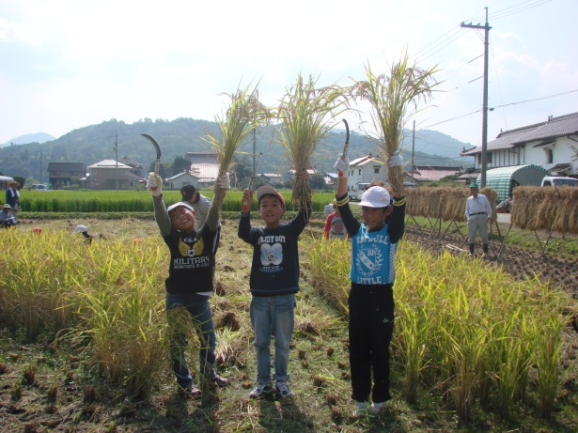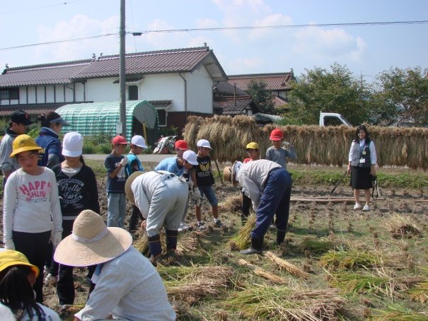

稲を縛る風景(1) 稲を縛る風景(2)
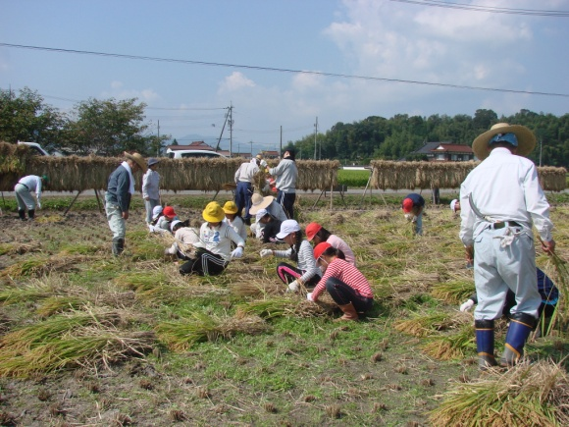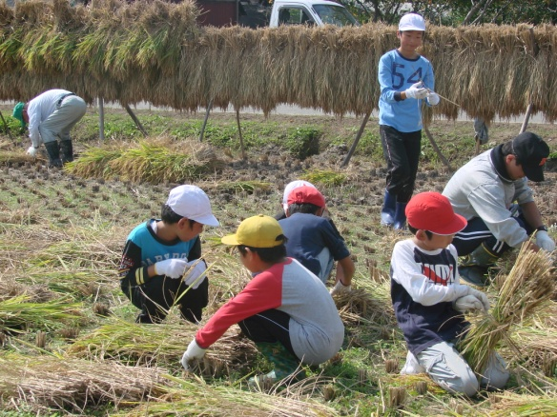

縛った稲を櫨の所に運ぶ
